出生年月：1984.01

身 高：175cm

政治面貌：中共党员

毕业院校 ：陆军工程大学

学 历 ：研究生

个人简历

细心从每一个小细节开始。

Personal resume

基本信息

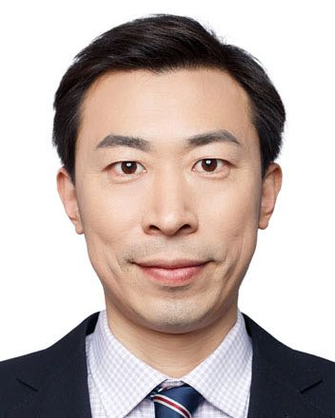

姓 名 ：陆志伟

民 族 ：汉

电 话 ：13333387839

邮 箱：zhiwei.lu@dentons.cn

住 址：石家庄市桥西区

教育背景

2003.07-2007.07 陆军工程大学 本科

2012.07-2015.07 国防大学联合作战学院 研究生

2018.07-2020年12月 32140部队 排长、连长、助理工程师、军队律师

2020.03-至今 北京大成（石家庄）律师事务所 律师、专利代理师

工作经历

* 2019年 被中部战区陆军 评为“送法下基层先进个人”
* 2020年 被中部战区陆军 评为“送法下基层先进个人”
* 2021年 被北京大成（石家庄）律师事务所 评为“青年律师之星”
* 2021年 被河北省律师协会 评为“建党100周年优秀奖”
* 2022年 被北京大成（石家庄）律师事务所 评为“优秀公益律师”
* 2023年 被全国第四届大成杯争议解决诉辩大赛 评委“优秀队员”
* 2023年 被石家庄市退役军人事务局 评为“优秀自主择业军转干部”
* 2023年 被北京大成（石家庄）律师事务所 评为“优秀律师”

中国法学会会员

中国代理师协会会员

石家庄市检察院听证员

石家庄市桥西区检察院听证员

社会职务

法律职业资格证书

专利代理师职业资格证书

技能证书

取得荣誉（近五年）